FLUJO SANGUÍNEO Y VISCOCIDAD

El flujo sanguíneo es la cantidad de sangre eyectada por el corazón en la aorta por minuto. Normalmente se expresa en mililitros por minuto o litros por minuto, se abrevia "Q" el cual corresponde al resultado de multiplicar el volumen sistólico que el ventrículo expulsa en cada latido (unos 60 ml) por la frecuencia cardíaca (unos 75 latidos por minuto). El análisis de los factores que determinan el flujo sanguíneo es relativamente complejo ya que es un flujo pulsátil, que discurre por un circuito cerrado de tubos distensibles con múltiples ramificaciones y de calibre variable. Además, el fluido circulante, la sangre, es un fluido pseudoplástico con propiedades no lineales y compuesto de líquido (plasma) y elementos formes (hematíes, leucocitos, plaquetas y otros. Esto explica que se recurra a modelos y simplificaciones que no siempre se pueden aplicar de manera directa.

Flujo sanguíneo en el territorio capilar

El territorio capilar es el lugar en donde se llevan a cabo las funciones más importantes de la circulación, cuando se trata de territorio capilar se sobreentiende que se trata del territorio de la circulación sistémica, se excluye, por lo tanto, el territorio pulmonar que tiene características peculiares y se estudia con la función pulmonar.

Flujo en el sistema arterial

Salvo que se indique lo contrario se entiende que se trata del territorio que riegan la aorta y sus ramas ya que el territorio pulmonar presenta caracteres particulares que se suelen describir al tratar del sistema respiratorio.

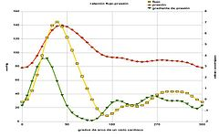

Por otro lado, la viscosidad es una propiedad importante de los líquidos que describe la resistencia del líquido al flujo y está relacionada con la fricción interna en el líquido, el tipo más común de comportamiento de flujo es el flujo de cizallamiento en el que las capas de líquido se mueven cada una en relación con la otra, en respuesta a una fuerza de cizallamiento, esta fuerza externa adopta la forma de una tensión de cizallamiento que se define como la fuerza que actúa sobre el área de una unidad de líquido y da como resultado un gradiente de velocidad en todo el espesor de la muestra, denominado tasa de cizallamiento. La viscosidad de cizallamiento o viscosidad dinámica relacionada con este proceso se obtiene de la relación entre la tensión de cizallamiento y la tasa de cizallamiento.

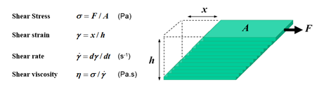

Aplicaciones de la viscosidad

En la mayoría de los productos se exige que la viscosidad sea alta en tasas de cizallamiento bajas para prevenir la sedimentación o el colapso, pero que se adelgace a tasas de cizallamiento más altas para facilitar la aplicación o el procesamiento. Por lo tanto, una sola medición de viscosidad no es suficiente para describir la viscosidad de dichos materiales, sino que la viscosidad deberá medirse con una amplia gama de tasas o tensiones de cizallamiento o estrés, o al menos a una tasa de cizallamiento relevante para el proceso o aplicación de interés.